软件需求分析

<爱心助农>

Version 1.0 approved

目录
介绍 2
1.1 目的 2
1.2文档约定 2
1.3 目标受众和阅读建议 2
1.4 产品范围 3
项目总述 3
2.1 项目背景 3
2.2 运行平台 3
2.3 面向人群 3
2.4产品亮点 3
2.5 产品开发工具与使用技术 4
外部接口需求 4
3.1 用户接口 4
3.2 硬件接口 4
3.3 软件接口 4
3.4 通讯接口 4
系统特性 5
4.1 说明和优先级 5
4.2 激励和响应序列 5
4.3功能需求 6
4.3.2 买家功能 7
4.3.3 系统用户 8
其他非功能性需求 9
性能 9
系统安全 9

介绍

1.1 目的
本文把用户需求转化为功能需求：1）对测试范围进度量 2）对处理分支进行度量 3）对需求业务的场景进行度量 4）明确其功能对应的输入、处理和输出 5）把隐式需求转变为明确。

1.2文档约定
1、标题风格：
一级标题字体格式：仿宋GB2312, 小三号
一级标题编号格式：“一”、“二”、“三”、“四”…
二级标题字体格式：仿宋GB2312, 四号，加粗；
二级标题编号格式：“(一)”、“(二)”、“(三)”、“(四)”…
三级标题字体格式：仿宋GB2312, 四号，加粗；
三级标题编号格式：“1”、“2”、“3”、“4”…
四级标题字体格式：仿宋GB2312, 四号，不加粗；
四级标题编号格式：“(1)”、“(2)”、“(3)”、“(4)”
2、正文格式
正文内容字体格式：仿宋GB2312，四号，不加粗。

1.3 目标受众和阅读建议
建议开发人员、项目经理、营销人员、用户、测试人员阅读文本。本需求分析文档下面将会以外部接口需求、系统特性、其他非功能需求、和其他需求的顺序阐述。项目经理与开发人员建议详读外部接口需求、系统特性部分，营销人员建议详读系统特性，测试人员建议详读外部接口需求与其他非功能需求。

1.4 产品范围
爱心助农系统旨在帮助那些因物流不便、不善营销、疫情影响等原因导致农作物滞销或者销路不畅的农名群众，建立长效助农机制，和稳定的购销关系，破解优质农作物做小和农名收入无路的困局，推动农业数字化

项目总述

2.1 项目背景
本次疫情对农业生产与农产品销售产生了极大的冲击。同时，“封城”又将农产品等生活用品的供应问题推上了顶峰。基于这种状况，团队计划开发一款爱心助农系统。从产地到消费者一线直连，省去中间环节，就近发货，解决“出不去，进不来”的问题。同时，形成成套体系的机械化推荐，农业专家精准帮扶，帮助农户在做好防疫工作的同时不耽误农时高效高质量进行生产工作，保证优质农产品供应。

2.2 运行平台
系统将基于手机端（安卓系统/IOS系统）和网页端同步上线。

2.3 面向人群
- 农户：有着农产品无销售途径，生产技术不够科学完善等问题的农户。
- 消费者：有农产品需求的商家、个人等。
- 农用机械生产商：现代化农用机械、设施提供商。
- 专业农科技术人员：可为农户提供专业建议的认证农科技术人员。

2.4产品亮点
- 源产地直销，保证产品来源安全可靠。
- 支付环境安全性高，线上交易安全便捷。
- 最新的农业技术推荐，点对点专业指导，让农业生产更高效。
- 支持多种平台，随时随地满足您的需求。

2.5 产品开发工具与使用技术
- FAST框架
- 敏捷开发模式
- Spring框架

外部接口需求

3.1 用户接口
界面风格：本系统采用的是图形用户界面，农民用户与商家用户的界面是不同的，农民界面应做到简洁清晰，通俗易懂，，整体以绿色为主色调，以贴合农产品的自然感。商家用户则需要做到在不影响体验的情况下尽可能多的呈现更多的农产品信息，管理自己的订单界面尤为需要做到清晰。
界面布局：系统页面设计合理，切记信息量过大让人产生冗余感。
界面操作：页面上的按钮、文本设计要迎合用户使用的方便快捷。

3.2 硬件接口
支持硬件类型：
软硬件之间交流电数据和控制信息的性质
通信协议：HTTP协议

3.3 软件接口
数据库：本系统采用Mysql数据库进行开发
操作系统：开发系统Windows10
工具：IDEA tomcat

3.4 通讯接口
TCP/IP通信协议接口
SMS短消息通信协议接口

系统特性

4.1 说明和优先级
本系统根据最终用户所具有的不同功能将用户分为以下四类
- 买家：需要从平台获得农产品的各类信息
- 卖家：提供农产品的各类信息（产地，价格，折扣，质量保证等）
- 管理用户：管理卖家和买家，保证正常秩序
- 系统管理员：维护系统的正常
产品优先级：系统管理员>卖家>买家>=管理用户

4.2 激励和响应序列
1.买家/卖家界面
用户行为 | 系统响应
1.输入用户名，设置密码，输入email地址 | 2.检测有效，否则重新输入；检验密码是否一致，邮箱是否一致；
3.重新输入
4.输入登陆信息 | 5.验证登陆用户的合法性；若用户不合法，则重新输入
- 卖家身份认证
用户行为 | 系统响应
1.提交定位信息 | 2.确定定位数据，匹配附近的物流信息
3.完善商家各类信息 | 4.显示商家信息
5.选择性提供各类证件 | 6.若信息属实，平台认证
- 农产品搜索
用户行为 | 系统响应
1.点击浏览农产品 | 2.显示相应农产品及商家的详细信息
3.输入检索内容 | 4.显示农产品信息，若没有则提供相关商品推荐
- 农产品管理
(1)上架
用户行为 | 系统响应
1.选择产品图片，填写商品信息 | 2.编辑页显示排版内容
3.选择产品大概价格
4.匹配物流公司信息，点击发布 | 5.商品信息审核
 | - 审核成功，成功上架
- 下架
用户行为 | 系统响应
1.选择产品下架 | 2.发送验证邮件
3.选择确定下架 | 4.确定成功，产品就下架
- 信誉系统
管理员行为 | 系统响应
1.查看指定用户的信誉信息 | 2.显示信誉值
3.信誉值到达一定程度，升级信誉 | 4.系统显示新等级
5.通知用户 | 6.系统发送邮件

4.3功能需求
4.3.1 卖家功能：
1）卖家身份注册：点击主页面的用户注册后，会弹出一个注册信息页面，用户需要如是填写用户姓名，密码，email地址，电话，真实姓名，定位信息等，提交后系统进行检测判断该用户名是否已经注册过，若已经存在则弹出新页面，提示该用户名已经注册，如果没有则进行下一步判断，用户输入的密码两次是否一致，然后一次往后判断用户所填写的各项信息是否符合要求，直到所有信息准确无误，系统将用户的注册信息写入卖家表并提示注册成功。然后用户登陆后，就可以进行商品上架等操作。
2）定位数据上传：用户点击获取当前位置，系统弹出获取位置信息框，选择坐标并点击确定后，定位数据上传系统，并自动匹配附近注册物流公司信息。
3）个人信息管理：个人信息主要包括：定位信息，昵称，性别，电子邮箱，买家评价，问答系统（不可修改）
4）商品信息管理: 卖家选择上传，下架，修改商品信息。
5）线上交流：为卖家和买家提供暂时性交流通道，实时聊天，为沟通提供有效途径

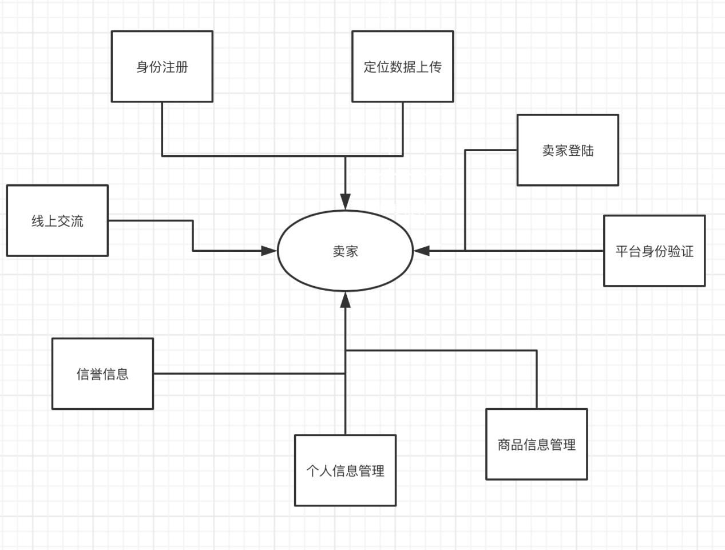

4.3.2 买家功能
1）买家注册登陆：点击主页面的用户注册后，会弹出一个注册信息页面，用户需要如是填写用户姓名，密码，email地址，电话，真实姓名，定位信息等，提交后系统进行检测判断该用户名是否已经注册过，若已经存在则弹出新页面，提示该用户名已经注册，如果没有则进行下一步判断，用户输入的密码两次是否一致，然后一次往后判断用户所填写的各项信息是否符合要求，直到所有信息准确无误，系统将用户的注册信息写入买家表并提示注册成功。然后用户登陆后，就可以进行商品搜索等操作。
2）搜索功能：买家输入商品名称或卖家昵称，系统弹出相应搜索信息，提供预览和点击功能，系统显示商品的详细信息，商家的各项详细信息；若没有相应商品，系统则会显示推算出最接近的商品。
3）线上交流：为卖家和买家提供暂时性交流通道，实时聊天，为沟通提供有效途径

4）问答系统：类似于淘宝京东的问答系统，提问后，卖家和买家均可根据事实回答，起到宣传和评判的作用
5）评价功能：类似淘宝

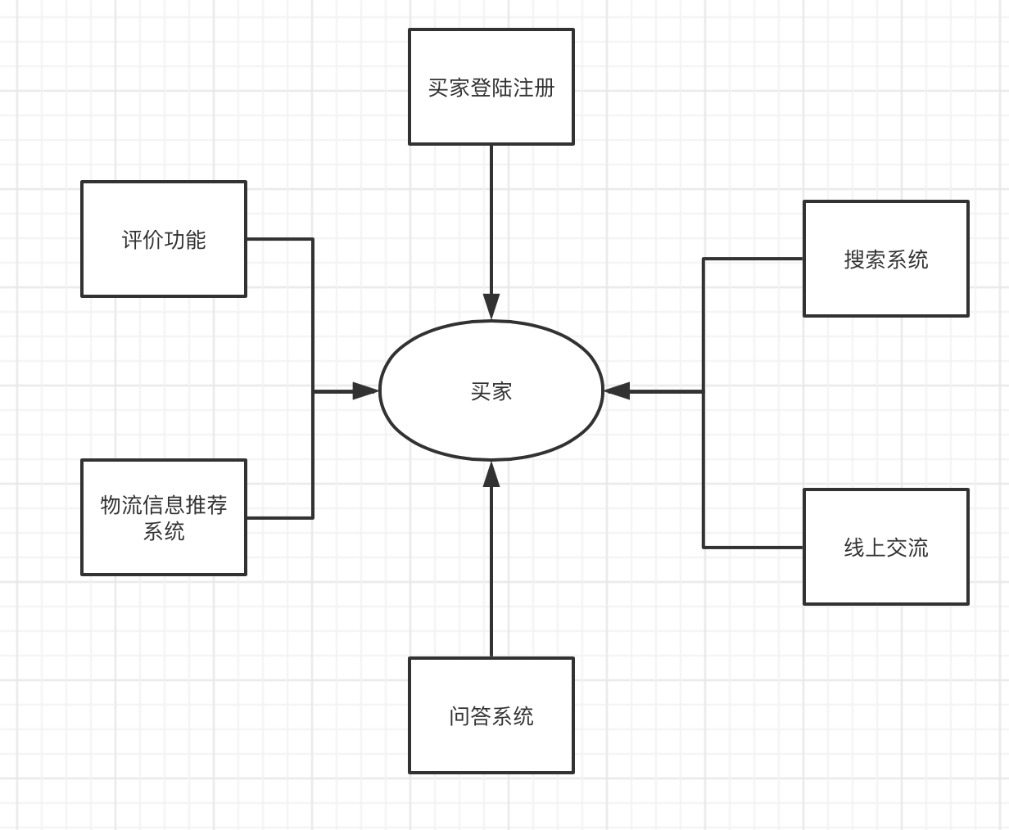

4.3.3 系统用户
1）审核上传数据：该功能里管理员审核卖家上传的各类证件，定位信息等等。
2）物流信息管理: 添加新注册的物流公司，为物流公司选择卖家等。
3）信誉系统管理：该功能中卖家提交信誉升级申请，管理员根据各项交易数据，评价以及问答系统各方面，进行评判是否升级。
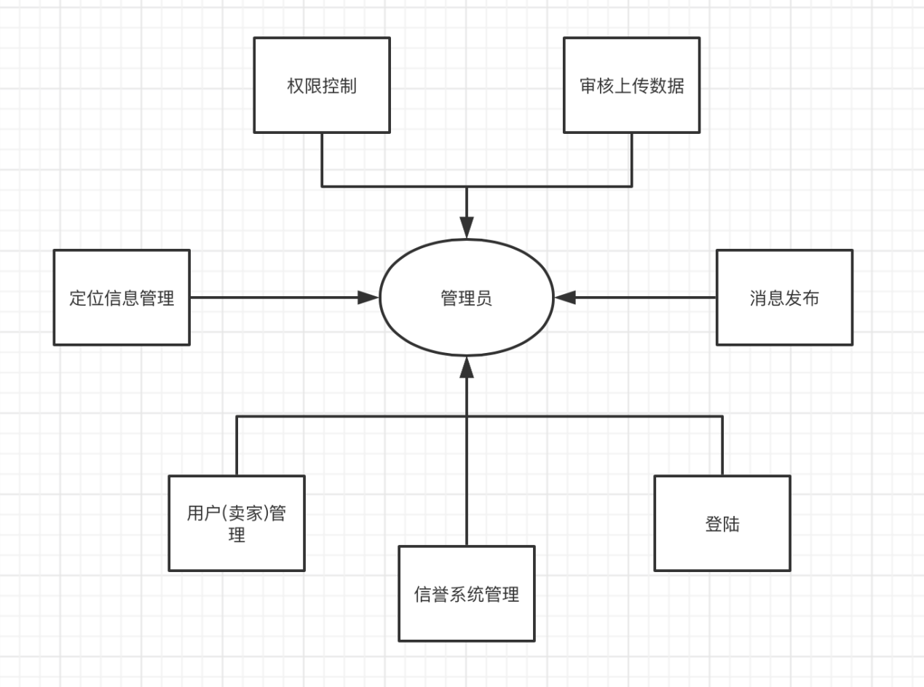

其他非功能性需求

性能
- 吞吐量与资源使用量
系统要保证吞吐量和资源使用量平均值在稳定水平条件下，考虑疫情期间或平台开展助农活动时用户数据与资源使用量激增时的吞吐量不致急剧降低。
- 响应时间
由于系统是一个包含下单成交功能的系统，所以需要保证系统对请求的响应时间控制在比较短的时间内，此项目与安全性挂钩。

系统安全
系统应有一定的容错性，预防用户使用产品时造成的损失与损害，以及规定或指明任何涉及影响产品设计或使用的国家安全问题的外部政策或法规。集中采用夜间维护形式，避免在使用高峰时中断服务。完善应急计划，尽可能以最快速度反应一切不可测问题。

- 数据安全与隐私保护
系统应确保保密性、完整性、可控性，操作系统安全，数据库安全，网络安全，病毒防护，访问控制，数据加密和鉴别问题都需充分考虑。用户使用前会被要求阅读并签署有关协议。

- 其他软件质量属性
- 兼容性
尽可能满足市面上现有机型，同时开发安卓系统和IOS系统。
- 可用性
保证用户体验，基本无重复操作，操作时间合理。对于新用户系统提供操作指导，用户交互设计简洁明了。系统应变度高，敏捷开发适应多种需求。
- 可靠性
系统应规定最大失误率、最大当机时间、系统恢复时间和最多程序bug数目标并实现。

- 业务规则
系统应为不同用户角色划分严格的权限，便于数据管理和正常的业务运作。

